Proiect BD

Aplicatie pentru evidenta medicamentelor intr-o farmacie

Nume : Iordachita Sergiu-Andrei

Grupa : 333AA

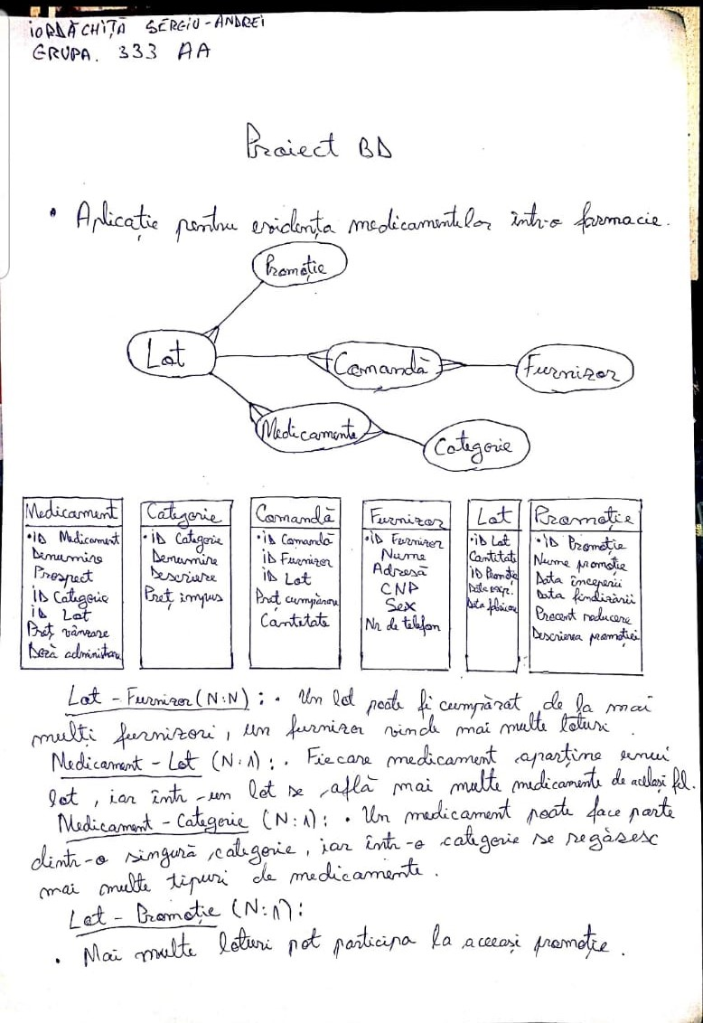

Diagrama tabelelor

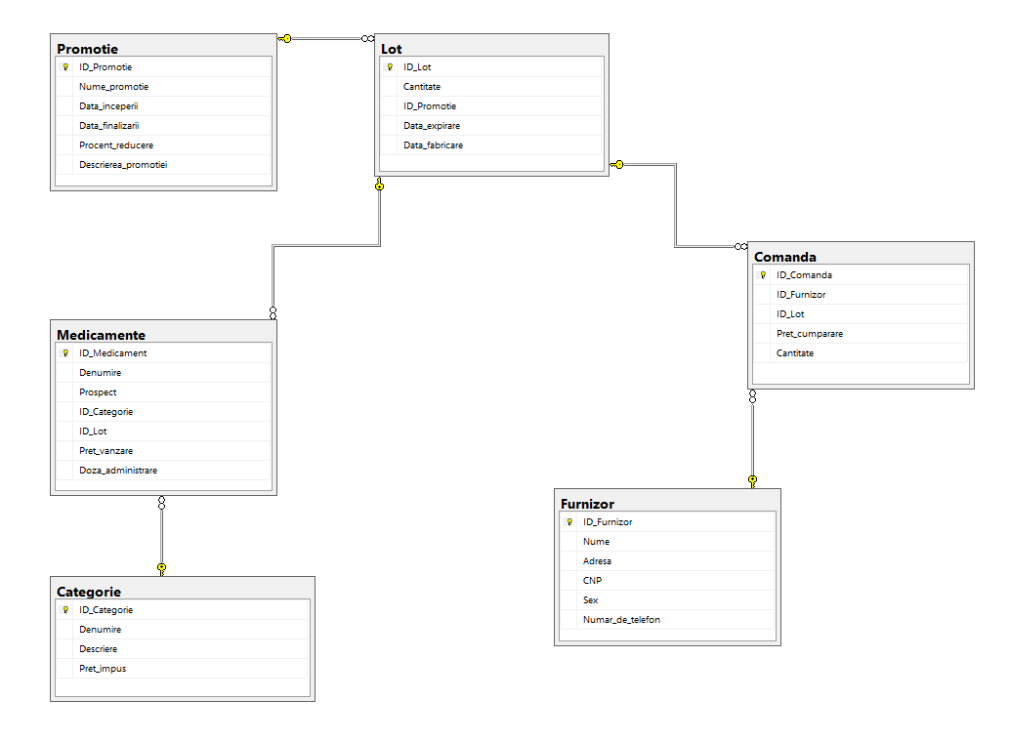

Aplicatia

1. Login meniu pentru accesarea aplicatiei

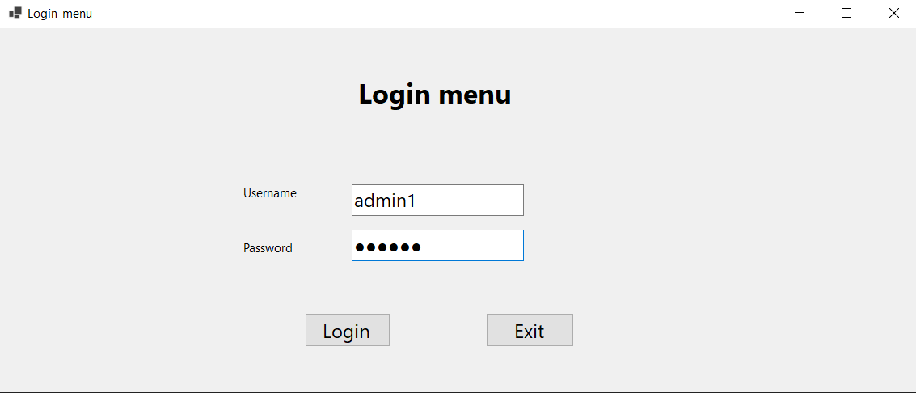

Username : admin1 ; Password : admin2 ( pentru accesare )

1. Selectarea tabelului dorit

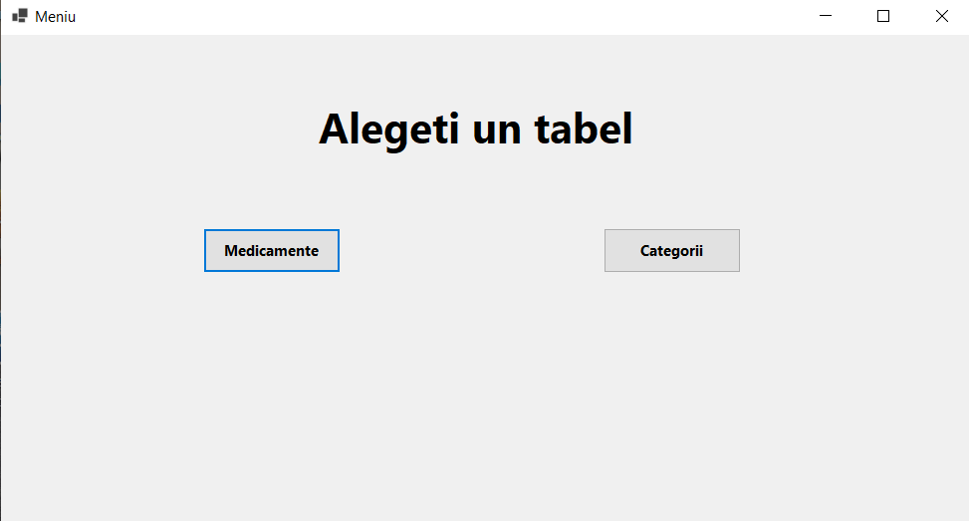

1. Pagina pentru medicamente

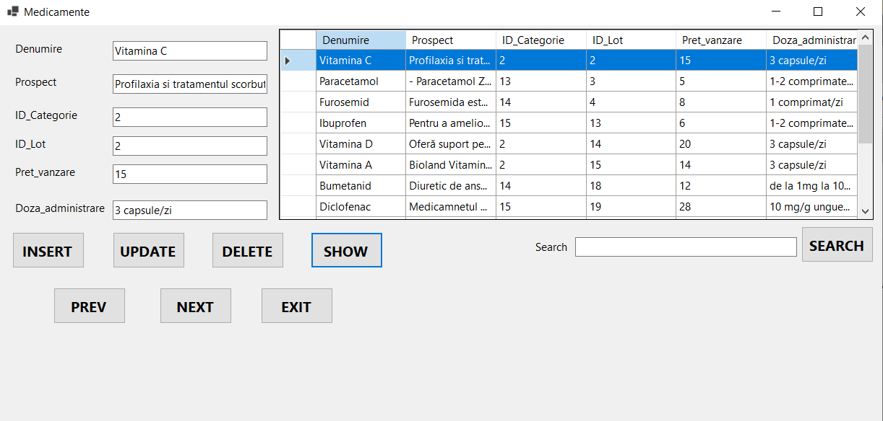

Functionalitatea butoanelor :

* INSERT (Completam fiecare rubrica in partea si apoi apasam pe butonul de INSERT pentru a adauga o noua inregistrare in tabel)
* UPDATE (Dam click in tabel pe o inregistrare, apoi modificam ce rubrica dorim si in final apasam butonul de INSERT)
* DELETE (Dam click in tabel pe o inregistrare si apasam pe butonul de DELETE pentru a sterge inregistrarea dorita)
* SHOW (Imi afiseaza toate inregistrarile din tabel)
* SEARCH (Scriu in textbox denumirea medicamentului sau o denumire asemanatoare cu medicamentul pe care il caut si apoi apas pe butonul de SEARCH)
* PREV (Revin la menu-ul de selectare a tabelelor)
* NEXT (Trec la urmatoarea pagina)
* EXIT (Opresc executia programului)

1. Pagina pentru categorii

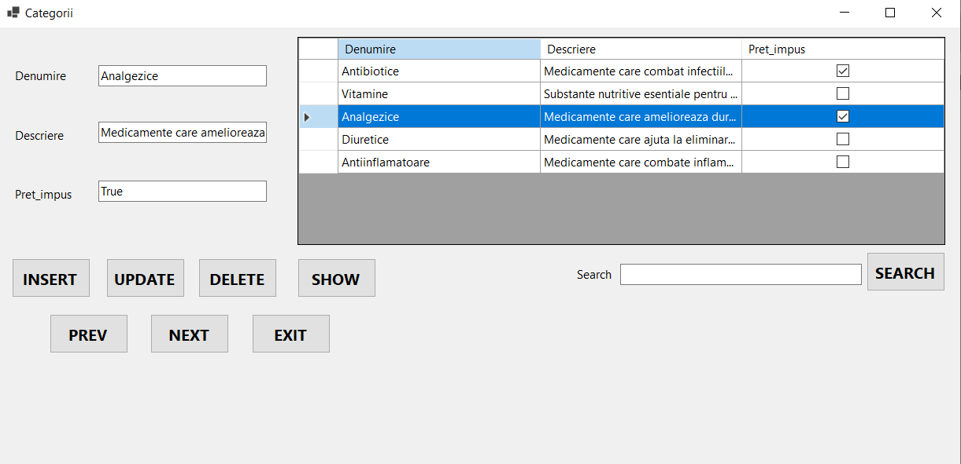

Functionalitatea butoanelor este aceeasi ca cea din pagina Medicamentelor

1. Pagina de functionalitati

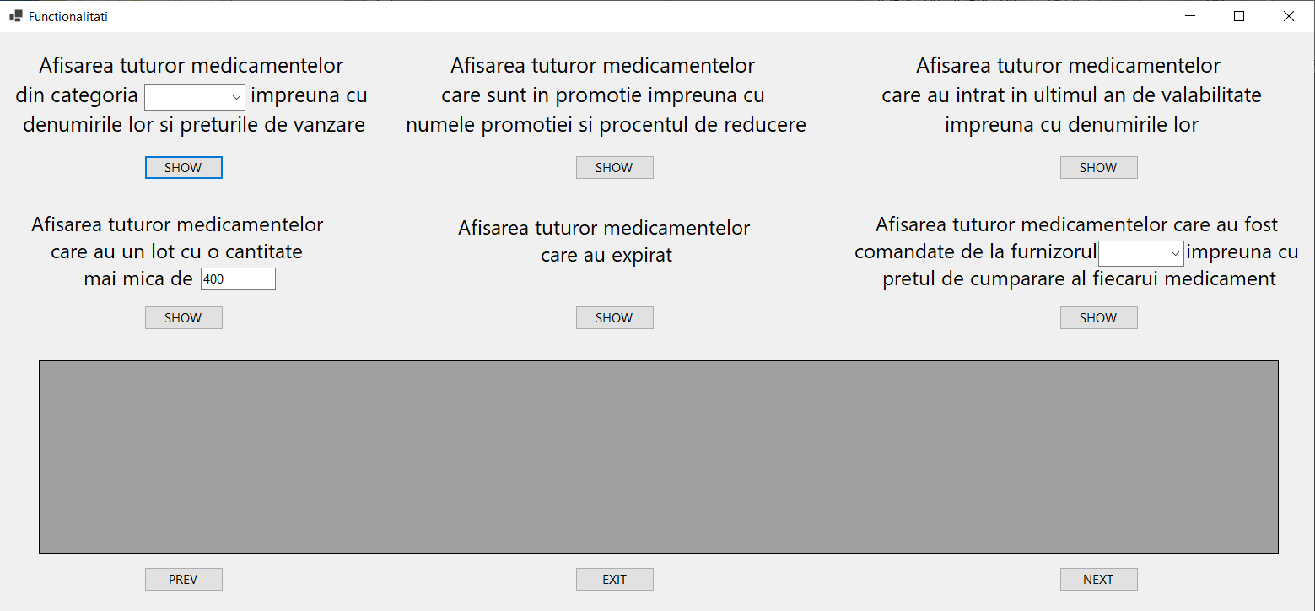

Interogarile simple :

1. Afisarea tuturor medicamentelor din categoria ’x’ impreuna cu denumirile lor si preturile de vanzare :

"SELECT Medicamente.Denumire, Medicamente.Pret_vanzare FROM Medicamente " +

"INNER JOIN Categorie ON Medicamente.ID_Categorie = Categorie.ID_Categorie " +

"WHERE Categorie.Denumire = x"

1. Afisarea tuturor medicamentelor care sunt in promotie impreuna cu numele promotiei si procentul de reducere :

"SELECT Medicamente.Denumire, Promotie.Nume_promotie, Promotie.Procent_reducere FROM Medicamente INNER JOIN Lot ON Medicamente.ID_Lot = Lot.ID_Lot INNER JOIN Promotie ON Lot.ID_Promotie = Promotie.ID_Promotie"

1. Afisarea tuturor medicamentelor care au intrat in ultimul an de valabilitate, impreuna cu denumirile lor :

"SELECT Medicamente.Denumire FROM Medicamente " +

"INNER JOIN Lot ON Medicamente.ID_Lot = Lot.ID_Lot " +

"WHERE YEAR(Lot.Data_expirare) = YEAR(CURRENT_TIMESTAMP)"

1. Afisarea tuturor medicamentelor care au un lot cu o cantitate mai mica de ’val’ :

"SELECT Medicamente.Denumire FROM Medicamente " +

"INNER JOIN Lot ON Medicamente.ID_Lot = Lot.ID_Lot " +

"WHERE Lot.Cantitate < @val"

1. Afisarea tuturor medicamentelor care au expirat :

"SELECT Medicamente.Denumire FROM Medicamente " +

"INNER JOIN Lot ON Medicamente.ID_Lot = Lot.ID_Lot " + "WHERE Lot.Data_expirare < CURRENT_TIMESTAMP"

1. Afisarea tuturor medicamentelor care au fost comandate de la furnizorul ’x’ impreuna cu pretul de cumparare al fiecarui medicament :

"SELECT Medicamente.Denumire, Comanda.Pret_cumparare " +

"FROM Medicamente " +

"INNER JOIN Lot ON Medicamente.ID_Lot = Lot.ID_Lot " +

"INNER JOIN Comanda ON Lot.ID_Lot = Comanda.ID_Lot " +

"INNER JOIN Furnizor ON Comanda.ID_Furnizor = Furnizor.ID_Furnizor " +

"WHERE Furnizor.Nume = x"

1. A doua pagina de functionalitati

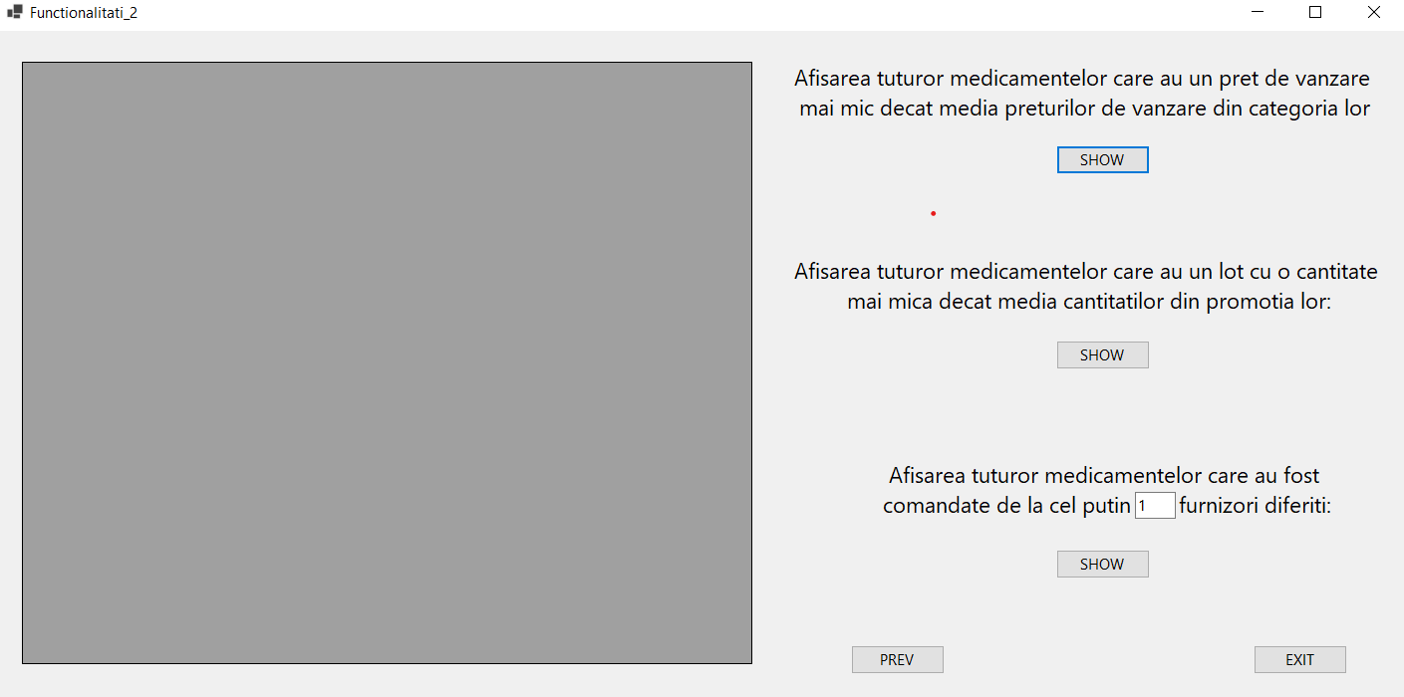

Interogarile complexe :

1. Afisarea tuturor medicamentelor care au un pret de vanzare mai mic decat media preturilor de vanzare din categoria lor :

SELECT Medicamente.Denumire, Medicamente.Pret_vanzare, (SELECT AVG(Medicamente2.Pret_vanzare) FROM Medicamente AS Medicamente2

WHERE Medicamente2.ID_Categorie = Medicamente.ID_Categorie) AS 'Pret mediu categorie'

FROM Medicamente WHERE Medicamente.Pret_vanzare < (SELECT AVG(Medicamente2.Pret_vanzare) FROM Medicamente AS Medicamente2

WHERE Medicamente2.ID_Categorie = Medicamente.ID_Categorie)

1. Afisarea tuturor medicamentelor care au un lot cu o cantitate mai mic decat media cantitatilor din promotia lor :

SELECT Medicamente.Denumire, Lot.Cantitate, (SELECT AVG(Lot2.Cantitate) FROM Lot AS Lot2

WHERE Lot2.ID_Promotie = Lot.ID_Promotie) AS 'Cantitate medie promotie' FROM Medicamente INNER JOIN Lot ON Medicamente.ID_Lot = Lot.ID_Lot

WHERE Lot.Cantitate < (SELECT AVG(Lot2.Cantitate) FROM Lot AS Lot2 WHERE Lot2.ID_Promotie = Lot.ID_Promotie)

1. Afisarea tuturor medicamentelor care au fost comandate de la cel putin ’x’ furnizori diferiti :

SELECT Medicamente.Denumire FROM Medicamente

WHERE(SELECT COUNT(DISTINCT Comanda.ID_Furnizor) FROM Comanda

INNER JOIN Lot ON Comanda.ID_Lot = Lot.ID_Lot

WHERE Lot.ID_Lot = Medicamente.ID_Lot) >= x